## Загрузка цен на фанеру из Excel

CRM и маркетинг > Сервис > Дополнительные обработки > Загрузка цен фанера

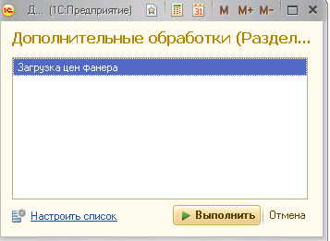

Если обработка не отображается, то нужно включить ее нажав ссылку «Настроить список»

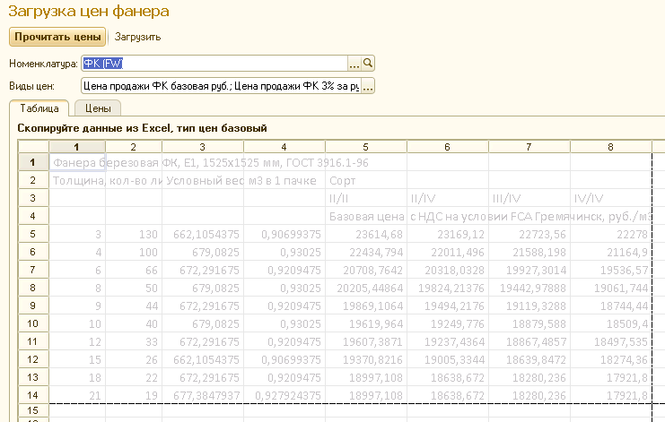

Выбираем номенклатуру: ФК, цены: Базовая, Базовая3 % и т.д. Первая цена должна быть базовая

Серым цветом отображается пример файла, который нужно загрузить из excel.  
Копируем в таблицу данные. Названия сортов должны быть такими же, как и в 1С: II/II, II/IV и т.д.

Нажимаем кнопку прочитать данные.  
После того как система прочитает цены, откроется закладка с «Цены»

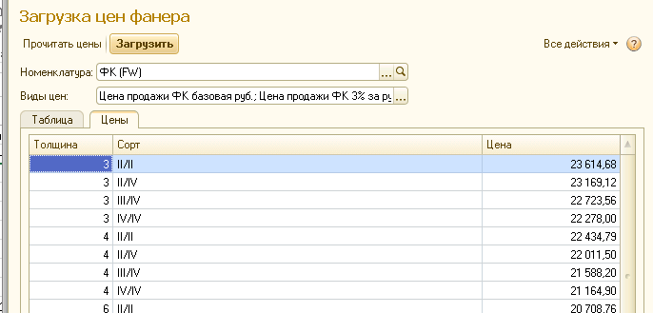

Нажимаем кнопку «Загрузить». После этого откроется типовая форма прайс-листа с уже установленными базовыми ценами. Для позиций, у которых не совпадает сорт будет установлена цена = 0

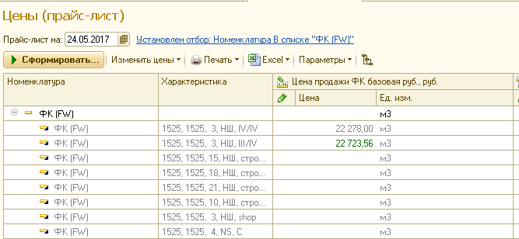

Рассчитываем цены со скидками: Изменить цены > Рассчитать вычисляемые (по данным ИД и формулам)

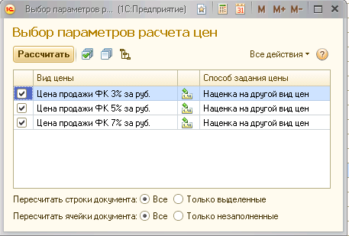

Нажимаем «Рассчитать»  
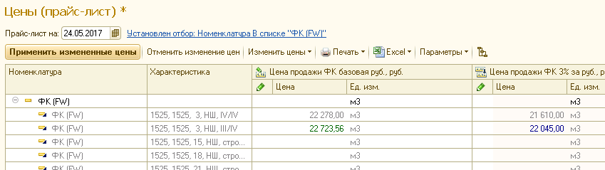

В форме «Прайс-листа» нажимаем «Применить измененные цены».

1С создаст документ «Установка цен номенклатуры»